**JOBSHEET 4**

**Pseudocode dan Flowchart**

**1. Tujuan**

1. Mahasiswa memahami dan mampu menjelaskan tentang Pseudocode
2. Mahasiswa menjabarkan dan mampu menjelaskan tentang flowchart dan symbol simbolnya
3. Mahasiswa memahami dan mampu menggunakan pseudocode dan flowchart untuk menyelesaikan studi kasus
4. Mahasiswa mampu mengimplementasikan pseudocode dan flowchart ke dalam kode program

**2. Praktikum**

**2.1 Percobaan 1: Pseudocode**

**Pertanyaan**

1. Pada percobaan 1 yang telah dilakukan modifikasilah pseudocode, dengan nilai phi 3.14 yang dimasukkan langsung di proses diubah menjadi sebuah variable phi yang diberikan nilai awal 3.14!

**Jawab :**

Algoritma: LingkaranNoAbsen

{dibaca jari-jari lingkaran dari piranti masukan. Hitunglah keliling dan luas lingkaran tersebut}

Deklarasi:

r : int

keliling, luas, phi = 3,14 : double

Deskripsi:

1. print “masukkan jari-jari lingkaran!”

2. read r

3. keliling = 2*phi*r

4. luas = phi *r*r

5. print keliling

6. print luas

1. Buatlah flowchart berdasarkan pseudocode yang telah dimodifikasi pada soal no 1!

**Jawab :**

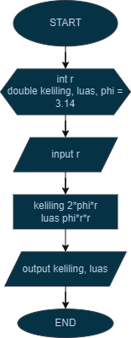

1. Implementasikan hasil modifikasi pseudocode yang telah dilakukan pada soal no 1 kedalam kode program (modifikasi kode program sesuai pseudocode pada soal no 1)!

**Commit in github**

**2.2 Percobaan 2: Flowchart**

**Pertanyaan!**

1. Buatlah pseudocode pada berdasarkan flowchart pada percobaan 2, kemudian lakukan modifikasi dimana besaran gaji dan potongan gaji adalah inputan juga!

**Jawab :**

Algoritma: GajiNoAbsen

{dibaca jumlah hari masuk, jumlah hari tidak masuk, gaji dan potongan gaji dari piranti masukan. Hitunglah jumlah total gaji}

Deklarasi:

jmlMasuk, jmlTdkMasuk, totGaji, gaji, potGaji : int

Deskripsi:

1. print “Masukkan jumlah hari masuk kerja anda”
2. read jmlMasuk
3. print “Masukkan jumlah hari tidak masuk kerja anda”
4. read jmlTdkMasuk
5. print “Masukkan jumlah gaji”
6. read gaji
7. print “Masukkan potongan gaji anda”
8. read potGaji
9. totGaji = (jmlMasuk*gaji) – (jmlTdkMasuk*potGaji)
10. print totGaji
11. Implementasikan pseudocode pada soal no 1 menjadi sebuah kode program (modifikasi program percobaan 2 sesuai pseudocode pada soal no 1)!

**Commit in github**

**2.3 Percobaan 3: Studi Kasus**

**Pertanyaan!**

1. Modifikasilah pseudocode dan flowchart pada percobaan 3 dengan menambahkan inputan merk buku dan jumlah halaman buku, kemudian ubahlah besaran diskon menjadi sebuah inputan juga!

**Jawab :**

Algoritma: Harga_Bayar_NoAbsen

{dibaca harga barang, jumlah barang, merk buku, jumlah halaman buku dan diskon dari piranti masukan. Hitunglah jumlah diskon dan harga barang}

Deklarasi:

harga, jumlah, jmlHalaman : int

dis, total, bayar, jmlDis : double

merkBuku : String

Deskripsi:

1. print “Masukkan merk buku”
2. read merkBuku
3. print “Masukkan jumlah halaman buku”
4. read jmlHalaman
5. print "Masukkan harga barang yang dibeli”
6. read harga
7. print " Masukkan Jumlah jumlah barang yang dibeli”
8. read jumlah
9. print “Masukkan jumlah diskon”
10. read dis
11. total = harga *jumlah
12. jmlDis=total*dis
13. bayar=total-jmlDis
14. print “Diskon yang anda dapatkan adalah”
15. print jmlDiskon
16. print "Jumlah yang harus dibayar adalah”
17. print bayar

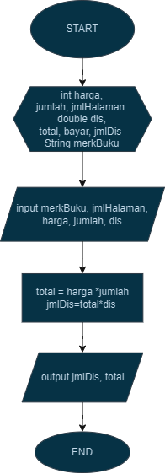

1. Implementasikanlah pseudocode atau flowchart pada soal no 1 kedalam kode program dengan memodifikasi kode program pada percobaan 3!

**Commit in github**

**2. Tugas**

1. Buatlah pseudocode berdasarkan project kelompok masing-masing, dimana pseudocode yang dibuat dapat diidentifikasi dari proses artimatika kelompok masing-maisng yang sudah dilakukan di minggu sebelumnya!

**Jawab :**

Algoritma : PenarikanUang

{dibaca jumlah saldo, dan jumlah uang uang ditarik, Hitunglah sisa saldo}

Deklarasi

jmlSaldo, jmlUangDitarik, sisaSaldo :int

Deskripsi:

1. print “ masukkan jumlah saldo”
2. read jmlSaldo
3. print “masukkan jumlah uang yang akan ditarik”
4. sisaSaldo = jmlSaldo-jmlUangDitarik
5. print sisaSaldo
6. Buatlah flowchart berdasarkan project kelompok masing-masing, dimana pseudocode yang dibuat dapat diidentifikasi dari proses artimatika kelompok masing-maisng yang sudah dilakukan di minggu sebelumnya!

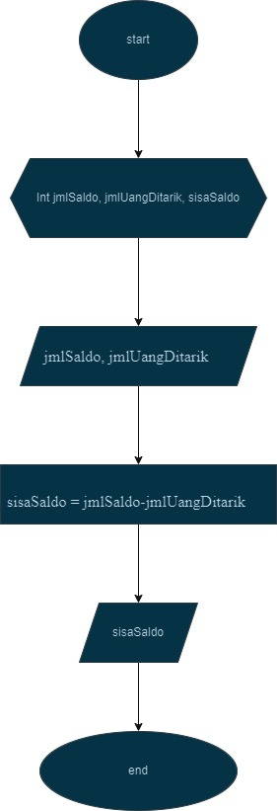

1. Implementasikan pseudocode atau flowchart pada tugas no 1 dan 2 ke dalam kode program!

**Commit in github**